第三部分 图论
- 设有向图$G=(V,E)$，其中，.
- 画出图$G=(V,E)$；
- 求出图$G=(V,E)$的邻接矩阵和可达性矩阵；
- 利用可达性矩阵判断该有向图是否是单向连通图.

- 考虑下面的有向图$G=(V,E)$，其中.
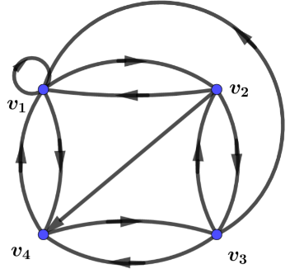
- 求出该图的邻接矩阵和可达性矩阵；
- 求从$v_{3}$到$v_{1}$的长度等于3的通路的数量;
- 求从$v_{2}$到$v_{3}$的长度小于等于4的通路的数量.
- 利用克鲁斯克尔算法（避圈法），求出有权连通图的最小生成树(要求画出算法中每一步的图)
其中的权为1，的权为2，的权为3，的权为4，的权为5，的权为6，的权为7，的权为8，的权为9.

- 利用破圈法重新计算题3.

- 利用博鲁卡夫算法重新计算题3.

- 设$G$是(n,m)无向无环的简单图，它满足$2m>\left(n-1\right)\left(n-2\right)$，试证明$G$是连通图.

